ひとりごと 1週間は7日、5日は一生懸命勤務、1日は地域や家族のため、1日は自分のために
◎新年御願
令和８年元旦、長毛区の命を繋いでいた共同井戸、
唐の船御嶽の両清所において恒例の新年祈願を行いました。土砂降りの中参加していただいた皆様ありがとうございました。雨降って地固まる。新年の最初に悪いものをすべて洗い流してくれたものと思います。
地域社会のこと、家族のこと、自分のこと、過去・歴史への感謝、未来・目標への祈願子どもの参加もあり、地域行事の継承に繋がって行くことも願いました。
新たな気持ちで、今年も一歩前進！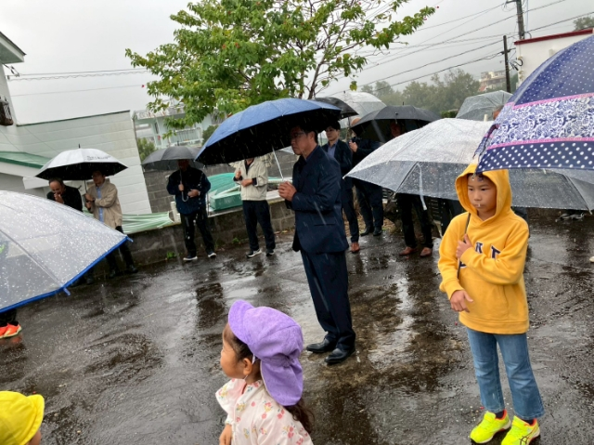
◎長毛区新年祝賀会
１月１日、新年御願終了後はこれまた恒例の新年祝賀会を公民館において開催しました。 例年より平均年齢が若かったのではないかと思います。世代間交流を行い多彩な意見のもと、より良い方向を導き出して行ければよいと思います。
環境美化推進は皆様の協力のおかげで順調に進んでいるところですが、防災・防犯環境や福祉環境が遅滞しているところです。
１ 防犯灯
老朽化が進み電灯柱の交換必要箇所やLED灯への交換必要箇所が散見されます。より効果的な設置と維持運営が行えるように設置基準を策定に着手する予定です。
２ 防災組織
防災組織の確立が求められている昨今、津波被害が予想される地域でもあり、長毛の地域性を踏まえ研究の必要があり、近い将来的に組織、活動の創成を考えてゆく必要があります。
※防災訓練に参加しましょう。（実態把握のため）
３ 福祉環境
個人情報もあり、アプローチの難しい課題です。
環境改善
◎字費徴収【2月第3日曜日】
2月１５日（日）１３：００～１７：００
令和７年度分と令和６年度未納分の徴収を行います。納め忘れのないようご協力をお願いいたします。
◎グループ活動歓迎
長毛女子会、GG会、BB会、〇〇同好会等々公民
館を利用して仲間と絆を育んでください。
◎基本健診（特定、長寿、一般）を受けましょう！
◎引続き、防犯！防火！
詐欺に注意！家の施錠、火の始末を忘れずに！
※「油断禁物」
◎１月２７日(火)から三線同好会が始動
講師：金城さん（６班）
日程は裏面カレンダー参照

～豊かな地域コミュニティーをめざして～
１月実施事業
１ 令和８年度自治会運営計画策定中
本年度（７年度）の実施状況を踏まえて、次年度（８年度）計画を作成中です。変化事項も考慮に入れ新たな自治会・長毛づくりに取組む所存です。
２ 地域環境整備の推進
環境美化推進を引続き行います。協力と参加をお願いします。放置状態であった箇所を逐次整備中です。大変な作業でしたが、作業後は良好な景観が蘇っています。今後は合理的に維持する計画を考えてゆきたいと思います。
３ 交流会事業
交流会事業を引続き計画してまいります。
月一回のイベントを予定（例：茶会、バザール他）皆さ
んの発案をお願いします。

～楽しいことが いっぱいの年になりますように～
衆議院議員選挙
◎今度は国政選挙
2月８日(日)は衆議院議員選挙です。
沖縄の将来のために、権利をしっかり行使しましょう。
R8-2月号

2026.02.01
長毛区進化中！
お知らせ
～知っとこながもう～
長毛だより

